MODELOS Y BASES DE DATOS

Consultas SQL Básico

2019-01

Laboratorio 1/6

PARTE UNO. Conociendo la organización

A.

B. Revisando el contenido

1.. ¿Que tipos de cuartos ofrecen?

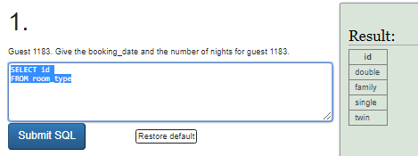

2.. Cuantos habitaciones tiene? . Cuales es su capacidad total?

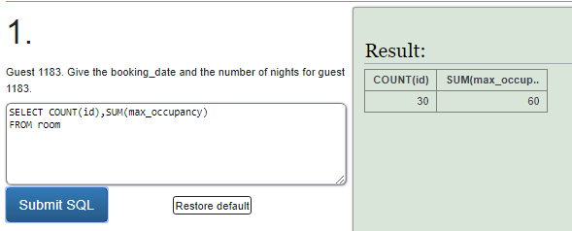

3.. Cuantos clientes tiene? Cuantos todavia no han hecho reservas?

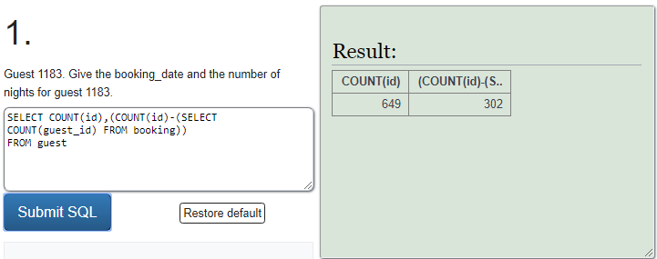

4.. Cuantos reservas tiene actualmente? .Entre que fechas?

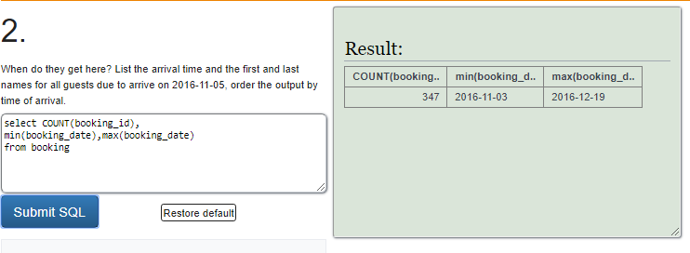

5. Proponga una pregunta y respondala.

Cuantas personas llegaron en cada fecha de reserve?

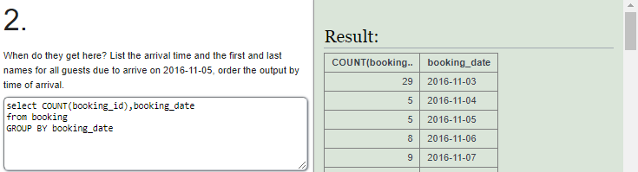

C. Contexto

1. Ser la mejor compañía hospitalaria al crear las mejores experiencias para los huéspedes y tener oportunidades significativas para los miembros del equipo.

2. Ofrece un completo servicio de hospedaje en donde se puede hacer reservaciones, hay una gran variedad de opciones de habitaciones y precios que se ajustan a todo tipo de clientes

PARTE DOS. Implementando. [En lab01.doc]

1. Implementen las consultas propuestas en Easy questions: 1..5 en álgebra, cálculo y SQL.

SQL

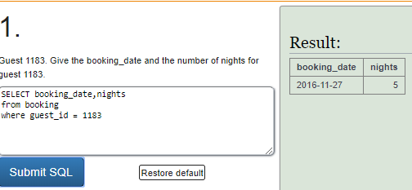

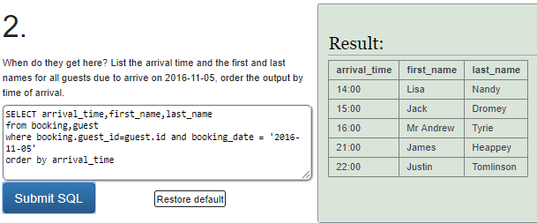

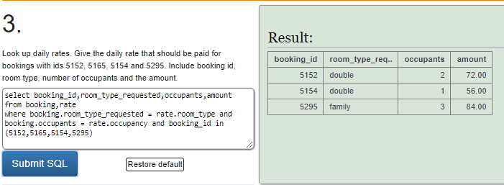

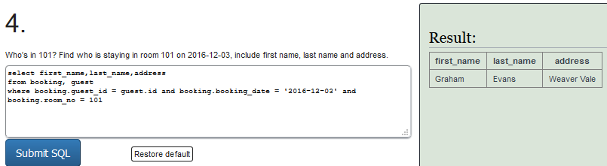

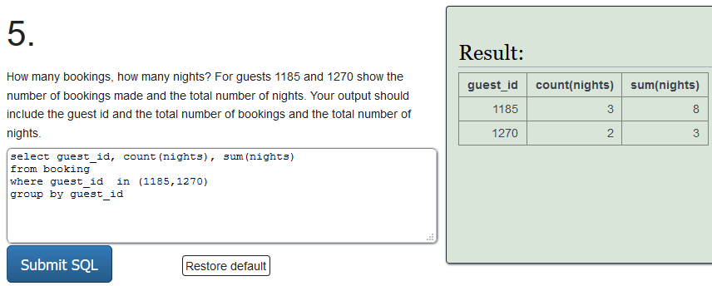

ALGEBRA